AMALIY MASHG’ULOT № 2
MAVZU:AVTOMOBILNI MODELLASHTIRISHNI O‘RGANISH.

ISHDAN MAQSAD

- Avtomobilning asosiy konstruktiv qismlari va tizimlari haqida chuqur tasavvur hosil qilish
- Qo‘lda eskiz chizish va zamonaviy raqamli vositalar (Tinkercad, FreeCAD) yordamida 3D modellashtirish ko‘nikmalarini shakllantirish
- O‘zbekistonning iqlim, yo‘l va iqtisodiy sharoitlariga mos keladigan avtomobil yaratish talablarini tushunish
- Talabalarda muhandislik fikrlash, ijodiy yondashuv va ixtirochilik qobiliyatini rivojlantirish
- Kelajakda umumta’lim maktablarida “Ixtirochilik asoslari” va “Texnologiya” fanlarida ushbu mavzuni o‘qitish metodikasini o‘zlashtirish


Nazariy ma’lumot.
Insoniyat kashfiyotchiligining ne’mati bo‘lgan avtomobil bugungi kunda barcha sohalarni rivojlanishida o‘zining katta hissasini qo‘shib kelmoqda. Avtomobilning yaratilishi va foydalanish davrini shartli uchta
bosqichga bo‘lishimiz mumkin:
ƒ- loyihalash;
ƒ- ishlab chiqarish;
ƒ- ekspluatatsiya davri.
Biz bu darslikda mutaxasislar tomonidan loyihalanib ishlab
chiqarilgan avtomobillarning umumiy tuzilishini, ekspluatatsiya davrida
uchraydigan nosozliklar hamda ularga texnik (servis) xizmat ko‘rsatish
turlari ko‘rsatilgan.
Darslikda hozirgi vaqtda Respublikamizda ishlab chiqarilayotgan
«EPICA», «CAPTIVA», «LACETTI», «NEXIA», «MATIZ»,
«SPARK», «MALIBU», «COBALT» rusumli yengil avtomobillarini va
hozirda Respublikamizda ko‘p tarqalgan chet elda ishlab chiqarilgan
avtomobillar konstruksiyasi misolida avtomobilning asosiy qismlari,
mexanizm va tizimlarining vazifasi, turlari, tuzilishi, ishlash prinsipi,
konstruktiv xususiyatlari hamda ulardan foydalanishda uchraydigan
nosozliklar batafsil bayon etilgan.
Yuk va yo‘lovchilarni o‘z vaqtida manziliga yetkazish uchun mavjud
avtomobillarga kamroq mablag‘ sarflagan holda, ularning texnik
tayyorgarligini yuqori darajada ta’minlab turish zarur. Buning uchun
avtomobillarga muntazam ravishda texnik (servis) xizmat ko‘rsatish va
ta’mirlash ishlarini bajarish, ularning saqlash joylari, ehtiyot qism va
materiallar bilan ta’minlash va boshqa xizmatlar majmuini amalga
oshirish lozim.
Sedan–uch hajmli (yurgizgich bo‘limi, salon va yuk bo‘limi) bo‘lib, ikki, to‘rt yoki olti yon eshiklardan iborat bo‘ladi (5-rasm). Olti yon tomonida eshikka ega bo‘lgan, salonda haydovchi yo‘lovchilardan ajratilgan sedan – limuzin ham deb ataladi. Bu turdagi kuzovlar eng ko‘p tarqalgan. Masalan: NEXIA, LASETTI, YEPICA, VAZ-2170 kabi avtomobillar kuzovi.
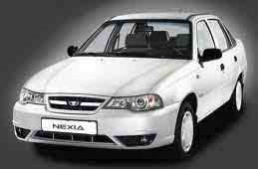
5-rasm. Sedan
Universal–ikki hajmli (yurgizgich bo‘limi, salon bilan yuk bo‘limi birga) uchta yoki beshta eshiklardan iborat bo‘ladi, lekin yuk bo‘limining vertikal eshigi yo‘lovchi kirishiga mo‘ljallanmagan. Yuk tashish uchun orqa o‘rindiqlar yig‘iladi (6-rasm). Sayohatga chiquvchilar va dam oluvchi uchun mo‘ljallangan kuzov turi. Masalan: TACUMA, VAZ2102, 2104 kabi avtomobillar kuzovi.
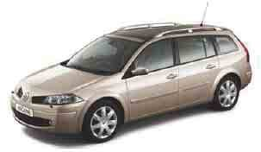
6-rasm. Universal.
Kupe–ikki eshikdan iborat bo‘lib, bir yoki ikki qatorli to‘liq hajmli yoki kalta qilib ishlangan (yosh bolalar uchun) o‘rindiqlar bilan jihozlanadigan kuzov turi (7-rasm). Masalan: Audi TT.
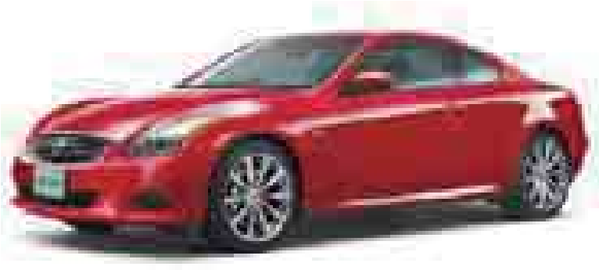
7-rasm. Kupe.
Xetchbek–universial va sedanning gibridi. Ikki hajmli (yurgizgich bo‘limi, salon bilan yuk bo‘limi birga) uch yoki to‘rt eshikdan iborat bo‘lib, hozirgi zamonning eng mashhur kuzov turi hisoblanadi.
Unversialga o‘xshab orqa o‘rindiqlar yig‘iladi (8-rasm). Masalan:
MATIZ, SPARK, VAZ-2108, 2109 kabi avtomobillar kuzovi.
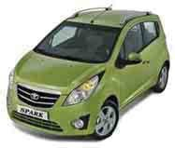
8-rasm. Xetchbek.
Vagon-uni mini-ven ham deb atashadi. Uning dvigatel bo‘limi kuzovdan ozgina chiqib turadi yoki umuman chiqmaydigan dvigatel va yuk bo‘limlaridan iborat bo‘lib, uch yoki besh eshikli kuzov (9-rasm). Mini-ven oilaviy avtomobil kuzovi. Hozirgi kunda bu turdagi kuzovli avtomobillardan yo‘lovchi va yuk tashishda keng foydalanilmoqda. Masalan: DAMAS, HUNDAI H-1, VAZ-2120 kabi avtomobillar kuzovi.
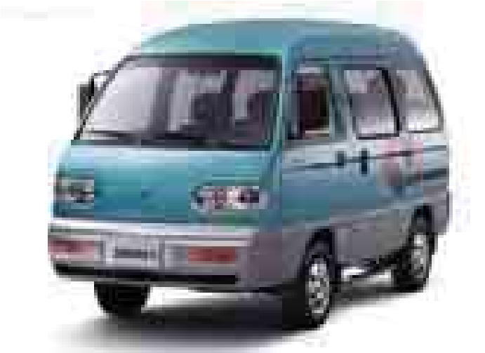
9-rasm. Mini-ven.
Kabriolet – tepa qismi yig‘iladigan, oynalari tushiriladigan usti ochiq avtomobil kuzovi (10-rasm). Eng chiroyli va ixcham avtomobil kuzovi hisoblanadi. Masalan: NEXIA Asakar kabi avtomobillar kuzovi.
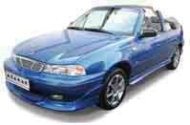
10-rasm. Kabriolet.
Jip – mashhur avtomobillar turiga kirib, kuzovi tepaga cho‘zilgan xetchbek (11-rasm). Bu kuzov turidagi avtomobillarni xavfsizligi yuqori hisoblanib, o‘tag‘on avtomobillar hisoblanadi. Masalan: CAPTIVA, VAZ-2121 Niva kabi avtomobillar kuzovi.
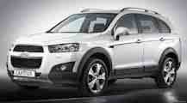
11-rasm. Jip.
Pikap – yopiq kabinali (o‘rindiqlar bir yoki ikki qator joylashgan) va ochiq yuk platformasi ega bo‘lgan, bort orqaga ochiladigan kuzov (12rasm). Masalan: DAMAS labo kabi avtomobillar kuzovi.
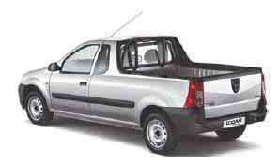
12-rasm. Pikap.
Limuzin – juda uzun o‘lchamga ega bo‘lagan sedan turiga kiradigan avtomobil kuzovi (13-rasm). Bu kuzov turidagi avtomobillardan to‘y va tantanalarda hamda yuqori darajadagi mehmonlarni olib yurish qulay.
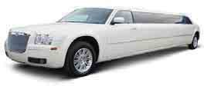
13-rasm. Limuzin.
Avtomobillarga xizmat ko‘rsatish turlari, Avtomobil ekspluatatsiya qilinish jarayonida 500-700 nomdagi buzilish va nosozliklar paydo bo‘ladi, ulardan 200-300 xili texnik xizmat ko‘rsatish (TXK)lar, 300-400 xili ta’mirlash (T) orqali bartaraf etiladi.
Har bir buzilish va nuqsonni bartaraf etish amalining boshqalardan farq qiladigan maqbul davriyligi mavjud.
TXK va T tizimining avtomobillar texnik ekspluatatsiyasi samaradorligiga qo‘shgan hissasi 25% ni tashkil etadi. TXK va T tizimini ishlab chiqish murakkab va ko‘p mehnat talab qiladigan ilmiyamaliy masala bo‘lib, o‘z ichiga nazorat va tajriba tadqiqotlarini, ilg‘or tajribalarni tanqidiy umumlashtirish, an’analarni hisobga olish, avtomobil konstruksiyasi va ishonchliligini hisobga olishni ko‘zda tutadi.
Kundalik xizmat ko‘rsatishning vazifalari quyidagilardir: harakat xavfsizligini ta’minlashga qaratilgan umumiy nazorat; avtomobilning tashqi ko‘rinishini kerakli darajada saqlab turish; uni yonilg‘i, moy va sovutish suyuqliklari bilan to‘ldirish, harakat tarkibining ba’zi turlari uchun kuzovni sanitariya ishlovidan o‘tkazish; TXK harakat tarkibining ishidan keyin yoki yo‘lga chiqishidan oldin bajariladi. TXK-1, TXK-2ning vazifasi – avtomobil agregat va mexanizm-larining texnik holati parametrlarining o‘zgarishi jadalligini kamaytirish, buzilish va nosozliklarni oldini olish va aniqlash, nazorat, moylash, qotirish, sozlash va boshqa ishlarni o‘z vaqtida bajarish yo‘li bilan atrof muhit muhofazasi, harakat xavfsizligi va ishdagi tejamkorlikni ta’minlash.
Tashxsilash ishlari (tashxislash jarayoni) TXK va ta’mirning texnologik elementi bo‘lib, tegishli ishlarni bajarish vaqtida avtomobilning texnik holati haqida ma’lumotlar beradi. Vazifasi, davriyligi, nomi va bajariladigan joyiga qarab, tashxislash ishlari 2 turga bo‘linadi: umumiy (TSH-1) va elementlar bo‘yicha chuqurlashtirilgan (TSH-2) tashxislash.
Mukammal (kapital) ta’mirlash avtomobil va agregatlarning yo‘qotgan ish qobiliyatlarini qat’iylashtirilgan tiklash uchun xizmat qiladi va keyingi mukammal ta’mirlashgacha yoki hisobdan chiqarishgacha yangi avtomobil va agregatning 80% resursini ta’minlashi lozim. Agregatni mukammal ta’mirlash uni to‘liq qismlarga ajratish, nuqsonlarni aniqlash, tiklash yoki detallarni almashtirib yig‘ish, sozlash va sinashni ko‘zda tutadi. Agregatning bazaviy va asosiy detallari ta’mir- talab bo‘lganda, uni to‘liq qismlarga ajratish va ish qobiliyatini joriy ta’mir yo‘li bilan tiklash mumkin bo‘lmagan holda, mukammal ta’mirga yuboriladi. Mukammal ta’mir asosan avtotransport korxona (ATK) larga va boshqa avtotransport egalariga xizmat ko‘rsatadigan ixtisoslashgan avtota’mir korxonalarida bajariladi.
Joriy ta’mir (JT) paydo bo‘lgan buzilish va nosozliklarni bartaraf etish hamda avtomobil va agregatlarni mukammal ta’mirgacha resurs me’yorlarini ta’minlash uchun belgilangan. Uning xarakterli ishlari quyidagilar: ajratish, yig‘ish, chilangarlik, nuqsonlarni aniqlash, payvandlash, bo‘yash, detal va agregatlarni almashtirish. JT da bazaviylardan tashqari, chegaraviy holatga yetgan detallarni almashtirishga yo‘l qo‘yiladi. Avtomobil joriy ta’mirlashda mukammal yoki joriy ta’mir talab qiladigan ayrim agregatlar, mexanizmlar va detallar almashtirilishi mumkin. JTda ta’mirlangan agregat va mexanizmlar navbatdagi TXK-2 dan kam bo‘lmagan yo‘lni bosguncha buzilmasdan ishlashini ta’minlashi lozim.

O‘zbekistonda avtomobilsozlik sanoatining bugungi holati
Zavod / korxona | Yillik ishlab chiqarish quvvati | Asosiy modellar (2025) | Eslatma
UzAuto Motors (Andijon, Asaka) | 370 000 dona | Onix, Cobalt, Tracker, Lacetti, Damas, Labo | GM texnologiyasi
BYD Uzbekistan (Jizzax) | 100 000 dona | Chazor, Song Plus, Qin Plus, Dolphin | To‘liq elektr va plagin-gibrid
ADM Jizzakh | 100 000 dona | Kia Sonet, Kia Seltos | Koreya-O‘zbekistan qo‘shma korxonasi
Silk Road Electric (Toshkent) | 10 000 dona | Mahalliy elektromobil “O‘zbekiston-2030” | 2025-yilda birinchi seriyasi chiqdi

O‘zbekiston sharoitlariga mos avtomobilga qo‘yiladigan maxsus talablar
Talab | Sababi
Yo‘l balandligi (klirens) ≥ 180–200 mm | Qishloq yo‘llari, chuqurliklar, qor
Konditsioner quvvati yuqori | Yozda +45°С gacha issiq
Bagaj hajmi ≥ 450 litr | Oila va yuk tashish madaniyati
Ehtiyot qismlar arzon va mahalliy | Xizmat ko‘rsatish oson bo‘lishi uchun
Quyosh panelli tom (ixtiro elementi) | Kuniga qo‘shimcha 30–50 km masofa, elektr tarmoqlari muammosi
Chang va qumdan himoya darajasi yuqori | Cho‘l va changli hududlar ko‘p

